目录介绍
- 1.Cookie介绍
  - 1.1 什么是Cookie
  - 1.2 Cookie时效性简单说明
  - 1.3 Cookie使用限制
  - 1.4 Android中Cookie使用
  - 1.5 Android中Cookie源代码分析
  - 1.6 Android中如何使用Cookie的持久化
- 2.Session介绍
  - 2.1 什么是Session
  - 2.2 如何理解Session和什么场景使用
  - 2.3 Session的作用
- 3.Token介绍
  - 3.1 Token的作用
  - 3.2 Token的使用场景分析
- 4.这几个比较
  - 4.1 Cookie和Session的区别
  - 4.2 Token和Session的区别
- 其他介绍
  - 参考博客
  - 版本更新

1.Cookie介绍

1.1 什么是Cookie
Cookie 在计算机中是个存储在浏览器目录中的文本文件，当浏览器运行时，存储在 RAM 中发挥作用 （此种 Cookies 称作 Session Cookies），一旦用户从该网站或服务器退出，Cookie 可存储在用户本地的硬盘上 （此种 Cookies 称作 Persistent Cookies）。

1.2 Cookie时效性简单说明

1.2.1 Cookie时效性管理
目前有些 Cookie 是临时的，有些则是持续的。临时的 Cookie 只在浏览器上保存一段规定的时间，一旦超过规定的时间，该 Cookie 就会被系统清除。
Cookie的管理又分为持久化Cookie和非持久化Cookie。非持久化Cookie存储在内存中，也就意味着，其生命周期基本和app保持一致,app关闭后，Cookie丢失。而持久化Cookie则是存储在本地磁盘中，app关闭后不丢失。

1.3 Cookie使用限制

1.3.1 Cookie使用限制说明
Cookie 必须在 HTML 文件的内容输出之前设置；不同的浏览器 (Netscape Navigator、Internet Explorer) 对 Cookie 的处理不一致，使用时一定要考虑；客户端用户如果设置禁止 Cookie，则 Cookie 不能建立。 并且在客户端，一个浏览器能创建的 Cookie 数量最多为 300 个，并且每个不能超过 4KB，每个 Web 站点能设置的 Cookie 总数不能超过 20 个。

1.3.2 Cookie使用执行流程
A：首先，客户端会发送一个http请求到服务器端
B： 服务器端接受客户端请求后，发送一个http响应到客户端，这个响应头，其中就包含Set-Cookie头部
C：在客户端发起的第二次请求（注意：如果服务器需要我们带上Cookie，我们就需要在B步骤上面拿到这个Cookie然后作为请求头一起发起第二次请求），提供给了服务器端可以用来唯一标识客户端身份的信息。这时，服务器端也就可以判断客户端是否启用了cookies。尽管，用户可能在和应用程序交互的过程中突然禁用cookies的使用，但是，这个情况基本是不太可能发生的，所以可以不加以考虑，这在实践中也被证明是对的。

1.4 Android中Cookie使用

1.4.1 Android中Cookie简单介绍
通过OkhttpClient中的CookieJar或者拦截器去管理Cookie的。理论上，我们只需在构建单例OkhttpClient的时候，设置cookiejar或者拦截器，然后具体的操作（具体的操作也就是保存Cookie，取Cookie），Okhttp框架就会帮我们自动管理Cookie。

1.4.2 如何引用Cookie呢？
直接展示代码，如下所示：
具体的原理是通过HashMap集合的增查特性，就可以简单有效的帮我们管理Cookie
/**
* 自定义CookieJar
* @param builder
*/
public static void addCookie(OkHttpClient.Builder builder){
builder.cookieJar(new CookieJar() {
private final HashMap<HttpUrl, List<Cookie>> cookieStore = new HashMap<>();
@Override
public void saveFromResponse(HttpUrl url, List<Cookie> cookies) {
cookieStore.put(url, cookies);
//保存cookie //也可以使用SP保存
}

@Override
public List<Cookie> loadForRequest(HttpUrl url) {
List<Cookie> cookies = cookieStore.get(url);
//取出cookie
return cookies != null ? cookies : new ArrayList<Cookie>();
}
});
}

1.5 Android中Cookie源代码分析

1.5.1 具体的源代码如图所示
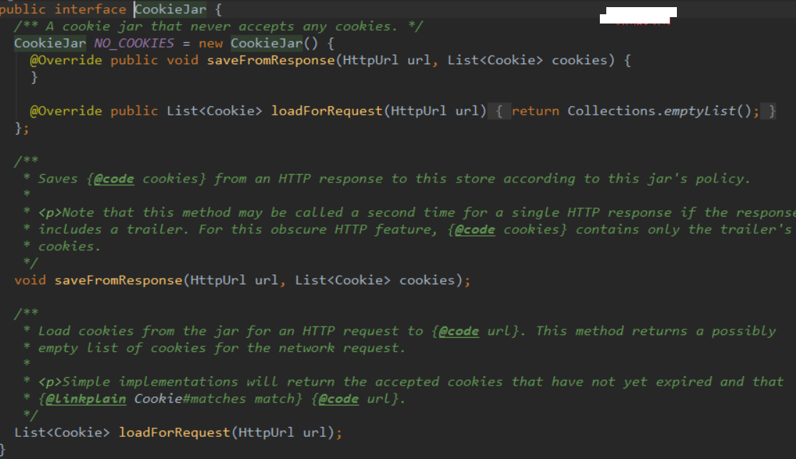

1.5.2 源代码分析说明文档
通过有道词典查了一下，可以看到CookieJar这个接口为HTTP cookies提供了强大的支持和相关策略。
作为Cookie的持久性，该接口的实现也必须要提供Cookie的存储。一种简单的实现可以将cookie存储在内存中;复杂的系统可以使用文件系统用于保存已接受的cookie的数据库。
将cookie存储在内存中;复杂的系统可以使用文件系统用于保存已接受的cookie的数据库。因此，我们就可以通过Map去简单的管理和使用。
saveFromResponse方法翻译： 根据这个jar的方法，可以将cookie从一个HTTP响应保存到这里。请注意，如果响应，此方法可能被称为第二次HTTP响应，包括一个追踪。对于这个隐蔽的HTTP特性，这里的cookie只包含其追踪的cookie。简单点理解就是如果我们使用了这个方法，就会进行追踪（说白了就是客户端请求成功以后，在响应头里面去存cookie）
loadForRequest方法翻译： 将cookie从这个方法加载到一个HTTP请求到指定的url。这个方法从网络上返回的结果可能是一个空集合。简单的实现将返回尚未过期的已接受的cookie去进行匹配。（说白了就是加载url的时候在请求头带上cookie）。

1.6 Android中如何使用Cookie的持久化

1.6.1 使用Cookie的持久化策略步骤
第一步：通过响应拦截器从response取出cookie并保存到本地，通过请求拦截器从本地取出cookie并添加到请求中
第二步：自定义CookieJar，在saveFromResponse()中保存cookie到本地，在loadForRequest()从本地取出cookie
第三步：注意在Android中，建议使用sp存储cookie，轻量级存储到本地

2.Session介绍

2.1 什么是Session
Session是对于服务端来说的，客户端是没有Session一说的。Session是服务器在和客户端建立连接时添加客户端连接标志，最终会在服务器软件（Apache、Tomcat、JBoss）转化为一个临时Cookie发送给给客户端，当客户端第一请求时服务器会检查是否携带了这个Session（临时Cookie），如果没有则会添加Session，如果有就拿出这个Session来做相关操作。

2.2 如何理解Session和什么场景使用
用浏览器打开一个网页，用到的是HTTP协议，了解计算机的应该都知道这个协议，它是无状态的，什么是无状态呢？就是说这一次请求和上一次请求是没有任何关系的，互不认识的，没有关联的。但是这种无状态的的好处是快速。所以就会带来一个问题就是，我希望几个请求的页面要有关联，比如：我在 www.a.com/login.php 里面登陆了，我在 www.a.com/index.php 也希望是登陆状态，但是，这是2个不同的页面，也就是2个不同的HTTP请求，这2个HTTP请求是无状态的，也就是无关联的，所以无法单纯的在index.php中读取到它在login.php中已经登陆了！
那咋搞呢？我不可能这2个页面我都去登陆一遍吧。或者用笨方法这2个页面都去查询数据库，如果有登陆状态，就判断是登陆的了。这种查询数据库的方案虽然可行，但是每次都要去查询数据库不是个事，会造成数据库的压力。所以正是这种诉求，这个时候，一个新的客户端存储数据方式出现了：cookie。cookie是把少量的信息存储在用户自己的电脑上，它在一个域名下是一个全局的，只要设置它的存储路径在域名www.a.com下，那么当用户用浏览器访问时，php就可以从这个域名的任意页面读取cookie中的信息。所以就很好的解决了我在 www.a.com/login.php 页面登陆了，我也可以在 www.a.com/index.php 获取到这个登陆信息了。同时又不用反复去查询数据库。 虽然这种方案很不错，也很快速方便，但是由于cookie 是存在用户端，而且它本身存储的尺寸大小也有限，最关键是用户可以是可见的，并可以随意的修改，很不安全。那如何又要安全，又可以方便的全局读取信息呢？于是，这个时候，一种新的存储会话机制：session 诞生了。

2.3 Session的作用
Session 就是在一次会话中解决2次HTTP的请求的关联，让它们产生联系，让2两个页面都能读取到找个这个全局的session信息。session信息存在于服务器端，所以也就很好的解决了安全问题。

3.Token介绍

3.1 Token的作用
token是用户身份的验证方式，我们通常叫它：令牌。最简单的token组成:uid(用户唯一的身份标识)、time(当前时间的时间戳)、sign(签名，由token的前几位+盐以哈希算法压缩成一定长的十六进制字符串，可以防止恶意第三方拼接token请求服务器)。还可以把不变的参数也放进token，避免多次查库。

3.2 Token的使用场景分析
应用场景：
A：当用户首次登录成功（注册也是一种可以适用的场景）之后, 服务器端就会生成一个 token 值，这个值，会在服务器保存token值(保存在数据库中)，再将这个token值返回给客户端.
B：客户端拿到 token 值之后,进行本地保存。（SP存储是大家能够比较支持和易于理解操作的存储）
C：当客户端再次发送网络请求(一般不是登录请求)的时候,就会将这个 token 值附带到参数中发送给服务器.
D：服务器接收到客户端的请求之后,会取出token值与保存在本地(数据库)中的token值做对比
对比一：如果两个 token 值相同， 说明用户登录成功过!当前用户处于登录状态!
对比二：如果没有这个 token 值, 则说明没有登录成功.
对比三：如果 token 值不同: 说明原来的登录信息已经失效,让用户重新登录.

4.这几个比较

4.1 Cookie和Session的区别
1、cookie数据存放在客户的浏览器上，session数据放在服务器上。
2、cookie不是很安全，别人可以分析存放在本地的cookie并进行cookie欺骗,考虑到安全应当使用session。
3、session会在一定时间内保存在服务器上。当访问增多，会比较占用你服务器的性能,考虑到减轻服务器性能方面，应当使用cookie。
4、单个cookie保存的数据不能超过4K，很多浏览器都限制一个站点最多保存20个cookie。
5、所以个人建议：
将登陆信息等重要信息存放为session
其他信息如果需要保留，可以放在cookie中

4.2 Token和Session的区别
session和 token并不矛盾，作为身份认证token安全性比session好，因为每个请求都有签名还能防止监听以及重放攻击，而session就必须靠链路层来保障通讯安全了。如上所说，如果你需要实现有状态的会话，仍然可以增加session来在服务器端保存一些状态
App通常用restful api跟server打交道。Rest是stateless的，也就是app不需要像browser那样用cookie来保存session,因此用session token来标示自己就够了，session/state由api server的逻辑处理。如果你的后端不是stateless的rest api,那么你可能需要在app里保存session.可以在app里嵌入webkit,用一个隐藏的browser来管理cookie session.
Session是一种HTTP存储机制，目的是为无状态的HTTP提供的持久机制。所谓Session认证只是简单的把User信息存储到Session里，因为SID的不可预测性，暂且认为是安全的。这是一种认证手段。而Token，如果指的是OAuth Token或类似的机制的话，提供的是 认证 和 授权 ，认证是针对用户，授权是针对App。其目的是让 某App有权利访问 某用户 的信息。这里的Token是唯一的。不可以转移到其它App上，也不可以转到其它 用户 上。转过来说Session。Session只提供一种简单的认证，即有此SID，即认为有此User的全部权利。是需要严格保密的，这个数据应该只保存在站方，不应该共享给其它网站或者第三方App。所以简单来说，如果你的用户数据可能需要和第三方共享，或者允许第三方调用API接口，用Token。如果永远只是自己的网站，自己的App，用什么就无所谓了。
token就是令牌，比如你授权（登录）一个程序时，他就是个依据，判断你是否已经授权该软件；cookie就是写在客户端的一个txt文件，里面包括你登录信息之类的，这样你下次在登录某个网站，就会自动调用cookie自动登录用户名；session和cookie差不多，只是session是写在服务器端的文件，也需要在客户端写入cookie文件，但是文件里是你的浏览器编号.Session的状态是存储在服务器端，客户端只有session id；而Token的状态是存储在客户端。

参考博客
Cookie、Session、Token那点事儿：https://www.jianshu.com/p/bd1be47a16c1
Android-X5WebView封装（含Cookie管理、优化预加载、进度监听等策略）：https://www.jianshu.com/p/88084a66c256

